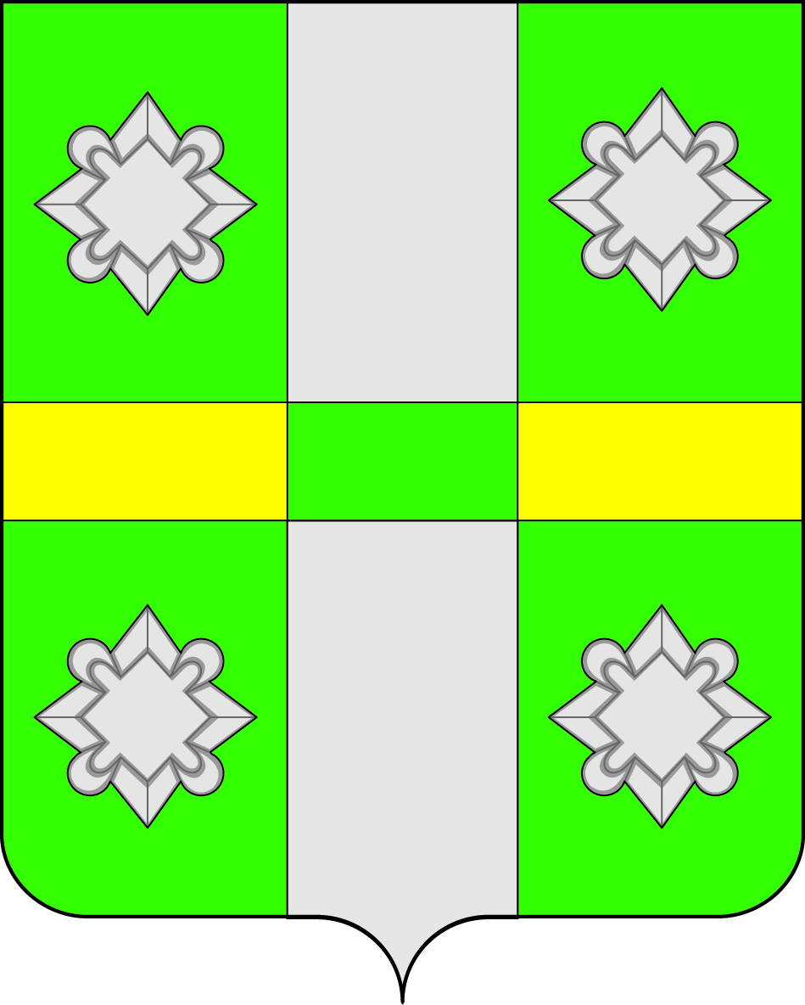

Российская Федерация
Иркутская область
А Д М И Н И С Т Р А Ц И Я
Городского поселения
Тайтурского муниципального образования

ПОСТАНОВЛЕНИЕ

От ____________ 2018г. № ___
п. Тайтурка

Об утверждении Проектов организации дорожного движения на
автомобильных дорогах общего пользования местного значения
на территории городского поселения
Тайтурского муниципального образования

В соответствии с Федеральным законом от 06.10.2003 № 131-ФЗ «Об общих принципах организации местного самоуправления в Российской Федерации», на основании статьи 21 Федерального закона от 10.12.1995 №196-ФЗ «О безопасности дорожного движения» (с изменениями), руководствуясь Уставом городского поселения Тайтурского муниципального образования, с целью оптимизации методов организации дорожного движения на автомобильных дорогах общего пользования местного значения или на отдельных их участках, для повышения пропускной способности и обеспечения безопасности движения транспортных средств и пешеходов на территории Тайтурского муниципального образования Усольского района иркутской области, администрация городского поселения Тайтурского муниципального образования

П О С Т А Н О В Л Я Е Т:
- Утвердить Проекты организации дорожного движения на автомобильных дорогах общего пользования местного значения на территории городского поселения Тайтурского муниципального образования, разработанный ООО «ПроектГрупп» в 2018г. согласно перечня (приложение 1).
- Ведущему специалисту по делопроизводству и кадрам – К.В. Гребневой опубликовать данной постановление в СМИ и разместить на официальном сайте администрации в сети интернет.
- Контроль за исполнением данного постановления оставляю за собой.

Глава городского поселения

Тайтурского муниципального

Образования С.В. Буяков

Приложение 1

ПЕРЕЧЕНЬ

Проектов организации дорожного движения на автомобильных дорогах общего пользования местного значения на территории городского поселения Тайтурского муниципального образования

д. Буреть :

ул. Ангарская

ул. Молодежная (участок 1)

ул. Молодежная (участок 2)

ул. Набережная

ул. Новая

ул. Пионерская

ул. Рабочая

ул. Трактовая

д. Кочерикова:

ул. Березовская

ул. Главная

ул. Курортная

ул. Новая

пер. Первый

ул. Совхозная

р.п. Тайтурка

ул. Горная

пер. Железнодорожный

ул. Нагорная

ул. Новодорожная

пер. Горького

пер. Дзержинского

пер. Кирова

пер. Крупской

пер. Лермонтова

пер. Матросова

пер. Некрасова

пер. О. Кошевого

пер. Пеньковского (участок 1)

пер. Пеньковского (участок 2)

пер. Плеханова

пер. Почтовый

пер. Пионерский

пер. Чехова

ул. Полевая

ул. Береговая, Пролетарская

ул. Речная

ул. Сибирская

ул. Совхозная (участок 1)

ул. Совхозная (участок 2)

ул. Баумана

ул. Горького, ул. Плеханова, ул. Свердлова

ул. Жданова

ул. Железнодорожная

ул. Калинина

ул. Кирова

ул. Крупской

ул. Лазо

ул. Ленина

ул. Лермонтова

ул. Лесная (участок 1)

ул. Лесная (участок 1)

ул. Ломоносова, ул. Нефтебазовская

ул. Мира

ул. Нахимова

ул. Новая

ул. Орджоникидзе

ул. Пеньковского

ул. Победы (участок 2), ул. Мичурина

ул. Пушкина, Гоголя, Победы (участок 1)

ул. Советская

ул. Томсона

ул. Тюнева

ул. Фрунзе

ул. Фурманова

ул. Чайковского

ул. Чапаева, Урожайная

ул. Чернышевского

с. Холмушино

ул. Набережная

ул. Новая, ул. Совхозная, ул. Заводская

